Support web – Vox Vesunna

Vox Vesunna
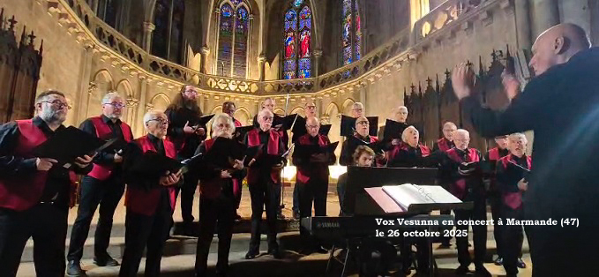

Chœur d’hommes du Périgord
EN CONCERT A CHERVAL
EGLISE SAINT MARTIN
Samedi 14 mars 2026 – 18h
CHŒUR à CŒUR
Le 14 mars prochain à Cherval, nous vivrons un moment exceptionnel avec Vox Vesunna, le Chœur d’hommes du Périgord.
Constitué en 2007 à Périgueux, cet Ensemble largement reconnu donne une dizaine de concerts par an, principalement dans le grand quart sud-ouest de la France. Il enchaine les succès. La venue de ce chœur d’exception à Cherval est une opportunité à ne pas manquer pour les habitants du Ribéracois-Mareuillais et du Sud-Charente.
Dirigé par Éric Sobczyk, un guitariste lauréat de concours nationaux et internationaux, et accompagné par le pianiste Jean-Baptiste Cougoul, professeur agrégé d’éducation musicale, formé notamment au Conservatoire National Supérieur de Musique et de Danse de Paris, le Chœur des hommes du Périgord compte une vingtaine de choristes.
Son répertoire s’enrichit d’année en année. Il est composé principalement de chants traditionnels du Monde (basques, corses, spirituals afro-américains, …), et de chants sacrés classiques et lyriques.
Voici quelques-uns de ses titres :
1. Le Chœur des Soldats, extrait de Faust, de Charles Gounod.
2.Tebe Poiem, liturgie orthodoxe, de Dimitri Bortniansky.
3. L’Amour de Moy, chant d’un compositeur anonyme de la Renaissance française.
4. Le Chœur des Pélerins, extrait de Tannhäuser, opéra romantique de R. Wagner.
5. Dextera Domini, de César Franck.
6. Dio Vi Salvi Regina, ancien hymne corse, de François de Geronimo.
7. Venerabilis Barba Capucinorum de Wolfgang A. Mozart.
8. 1492, Conquest of Paradise, musique de film de Vangelis.
9. Saltarelle, op 74, sorte de danse romaine de Camille Saint-Saëns.
10.Près du Fleuve Etranger, de Charles Gounod.
11. Scarborough Fair, chant traditionnel anglais du 15è siècle.
12. Dindirindin, Chant anonyme de la Renaissance espagnole
13. Agur Maria, Ave Maria en langue basque.
14. Maitia Nun Zira, chant basque, de Jose Uruñuela.
15. Hegoak, chant basque de Mikel Laboa.
16. Le Chant des Marais, chant des déportés, harmonisation de Louis Lebard.
17. Le Chœur des Esclaves, extrait de Nabucco de Giuseppe Verdi.

RESERVEZ VOS PLACES
Nom et prénom …………………………………………………….
Adresse ………………………………………………………………..
Tél. …………………………………………… e-mail ………………………………………
Réservations des places
Nombre : …… place (s) adulte (s) x 20 € = …….. €
Nombre : …… place (s) Membres* x 15 €* = …. €
Nombre : …… place(s) – 18 ans x 5 € = …… €
-----------
TOTAL : …………… €
*Membres de Cherval Avenir à jour de leur cotisation 2026.
**gratuit – 10 ans
Je joins un chèque de ……. € envoyé avec ce coupon à Cherval Avenir (adresse au verso)
Je fais un virement de ……. € sur le compte de Cherval Avenir (IBAN : FR76 1240 6000 5780 0060 9505 828)
Je paye en ligne en cliquant sur le lien suivant : xxxxxxxxxxx

Informations : 06 07 80 07 30
www.chervalenperigord.fr - chervalavenir@gmail.com
Possibilité de restauration « Chez Hannah » à Cherval
LOGO CHERVAL AVENIR

